Liceo José Victorino Lastarria
Rancagua
“Formando Técnicos para el mañana”
Unidad Técnico-Pedagógica
EU Docente: María Paz González

TÉCNICAS BÁSICAS DE ENFERMERÍA
NIVEL: 4to medio C y E
OA 1: Realizar acciones de apoyo al tratamiento y rehabilitación de la salud a pacientes pediátricos y adultos, ambulatorios y hospitalizados, como controlar signos vitales, tomar muestras para exámenes de laboratorio, administrar medicamentos por diferentes vías (intramuscular, endovenosa, piel y mucosas), hacer curaciones básicas, de acuerdo con protocolos establecidos y las indicaciones de profesionales del área médica.
OBJETIVO DE LA CLASE: Conocer y comprender las diferentes vías y técnicas seguras de administración de medicamentos.
CLASE N°4 semana del 30 de Marzo al 3 de Abril 2020
Introducción a la Administración de Medicamentos
Introducción: La administración de medicamentos es una de las labores más importantes dentro de las funciones del equipo de enfermería. Se debe realizar SIEMPRE bajo la prescripción o indicación de un médico.
Antes de administrar cualquier tipo de fármaco, debemos disminuir al máximo el riesgo de una mala administración, esto incluye detectar antecedentes de ALERGIAS en el paciente, corroborar la indicación del médico (dosis, tipo de medicamento, via de administración, etc), asegurarnos que el medicamento esté en buenas condiciones para ser administrado, entre otras cosas. Es por esto que se han estandarizado procedimientos OBLIGATORIOS que todos debemos repetir CADA VEZ que vayamos a administrar cualquier tipo de medicamento, por cualquier vía.

*Los 5 Yo: YO Preparo, YO Administro, YO Registro, YO Observo, YO Respondo

*Los 10 CORRECTOS: MEDICAMENTO correcto; RECONSTITUCIÓN Y DILUCIÓN correcta; INDICACIÓN Y DOSIS correcta; VIA DE ADMINISTRACIÓN correcta; HORA DE ADMINISTRACIÓN correcta; PACIENTE correcto; INFORMAR AL PACIENTE correcto; VELOCIDAD DE ADMINISTRACIÓN correcta; REGISTRO correcto; SEGUIMIENTO U OBSERVACIÓN correcta.

Seguridad en la Preparación de los Medicamentos: (aplicamos siempre los 5 yo y los 10 correctos)
- Siempre comenzar con el lavado de manos y manejar todo el procedimiento con técnica aséptica.
- Verificar indicación médica, reunir el material adecuado, revisar fecha de vencimiento y estado general del medicamento, elegir un diluyente adecuado y diluir o reconstituir.
- Rotular la jeringa con el nombre del medicamento, la dosis, hora de preparación y su nombre como responsable.
- Corroborar normas de conservación de ese medicamento, en caso que no sea administrado inmediatamente.

Objetivos de la Administración de Medicamentos:
- Aliviar o curar una enfermedad
- Ayudar al diagnóstico de enfermedades (ej: medios de contraste)
- Producir efectos paliativos (mitigar efectos)
- Prevenir enfermedad (ej: vacunas)
- Restaurar tejidos (ej: cicatrizantes)
- Actuar como profilácticos (ej: antibióticos previos a una cirugía, administración de vitaminas en invierno)

VIAS DE ADMINISTRACIÓN DE LOS MEDICAMENTOS

Definición: son todas las vías que podemos utilizar para ingresar o administrar un medicamento en el cuerpo humano.
Como primera clasificación, tenemos las VÍAS ENTERALES (la vía de ingreso es el aparato digestivo), las VÍAS PARENTERALES (la vía de ingreso es mediante una inyección) y OTRAS VÍAS DE ADMINISTRACIÓN.

- Vías Enterales: ORAL, SUBLINGUAL y RECTAL.
- Vías Parenterales: INTRADÉRMICA, SUBCUTÁNEA, INTRAMUSCULAR e INTRAVENOSA.
- Otras Vías de Administración: INHALATORIA, ÓTICA, OFTÁLMICA, TÓPICA y VAGINAL.

Administración de Medicamentos por Vía Oral: Es el procedimiento por medio del cual un medicamento es administrado por la boca y se absorbe en la mucosa gastrointestinal (estómago-intestinos).
Tipos de medicamentos que podemos administrar: Tabletas, cápsulas, aceites, líquidos, suspensiones, polvos y granulados.
Objetivos:
- Lograr la absorción de las sustancias en el tracto digestivo.
- Favorecer el tránsito del medicamento.
- Los medicamentos se absorben en el estómago e intestino delgado, y cuando más diluidos estén, más rápida será la absorción.
Desventajas:
No se administra en pacientes inconscientes, con náuseas y vómitos, o con movilidad intestinal disminuida, algunos medicamentos irritan la mucosa gástrica o pueden estropear los dientes.
Precaución para la administración de medicamentos orales:
- Verificar que la persona tenga una BUENA capacidad de DEGLUTIR (tragar).
- Observar al paciente 30 minutos después de la administración del medicamento y valorar efectos deseables e indeseables.

Administración de Medicamentos por Vía Sublingual: Es la administración de un medicamento debajo de la lengua, el cual permite una absorción rápida y directa hacia el torrente sanguíneo. Vía en la cual el medicamento no debe ser ingerido.
Objetivo: Proporcionar una vía rápida y un método más eficaz de absorción.
Principio: La absorción del medicamento es rápida, ya que se realiza a través del epitelio, (capa de tejido delgada) debajo de la lengua, ayudada por una amplia red de capilares con la que cuenta esta área.
Ventajas:
- Además de las ventajas que presenta la vía oral, en esta vía la absorción se realiza rápidamente en el torrente circulatorio.

Desventajas:
- Si el medicamento se traga puede causar irritación gástrica. Se tiene que mantener bajo la lengua hasta que se disuelva y absorba.
Administración de Medicamentos por Vía Rectal: la vía de administración del medicamento es a través del ano.
La absorción por vía rectal es buena al ser una zona muy vascularizada por las venas hemorroidales. Permite una acción rápida del medicamento.
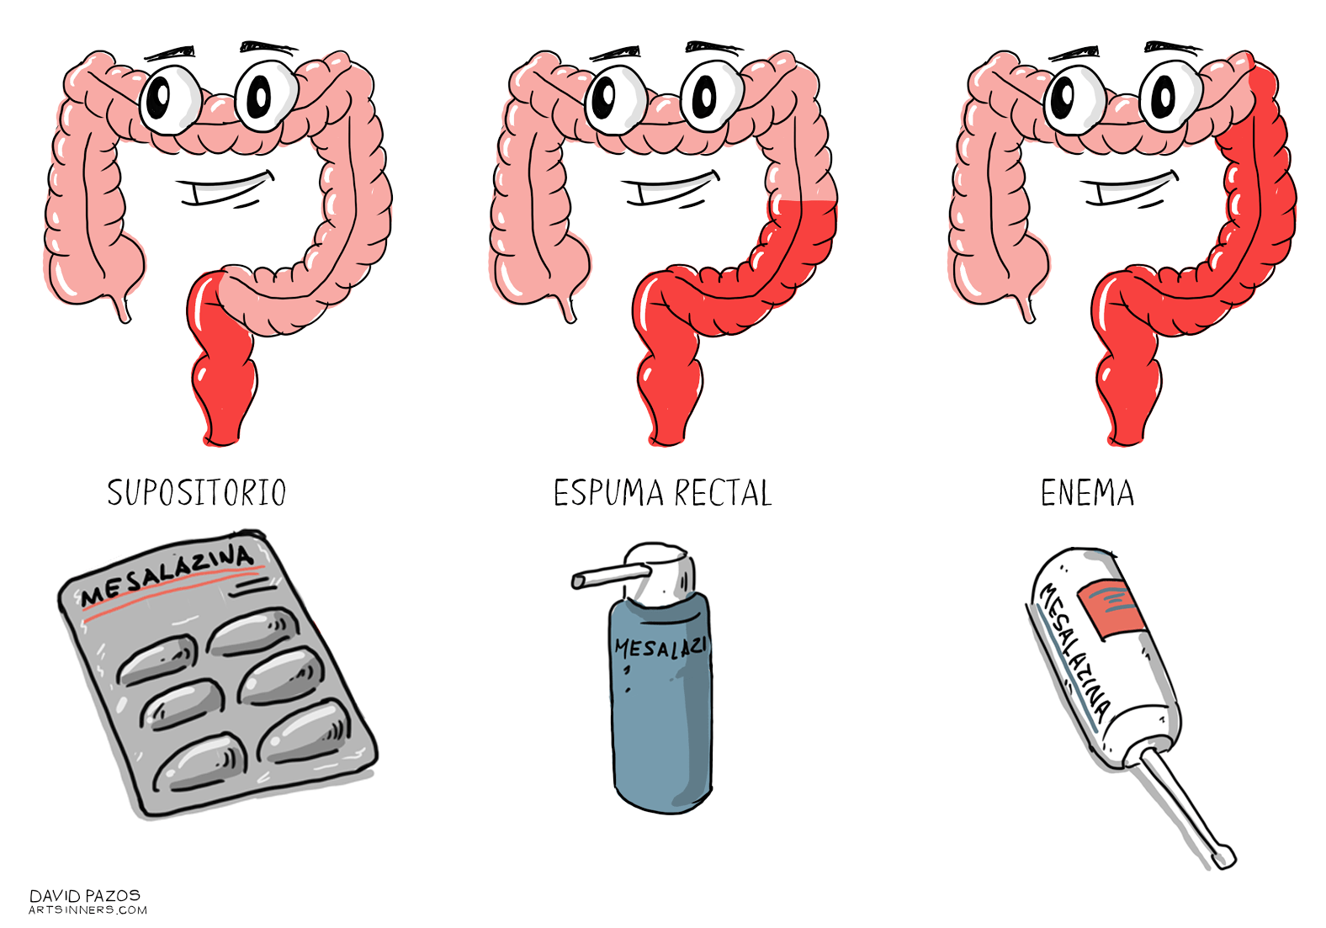
Imagen 1: alcance de 1 supositorio, Imagen 2: alcance de una espuma; Imagen 3: alcance de 1 fleet.

Administración de Medicamentos por Vía Parenteral: El término parenteral hace referencia a la vía de administración de los fármacos. Esto es, atravesando una o más capas de la piel o de las membranas mucosas mediante una inyección.
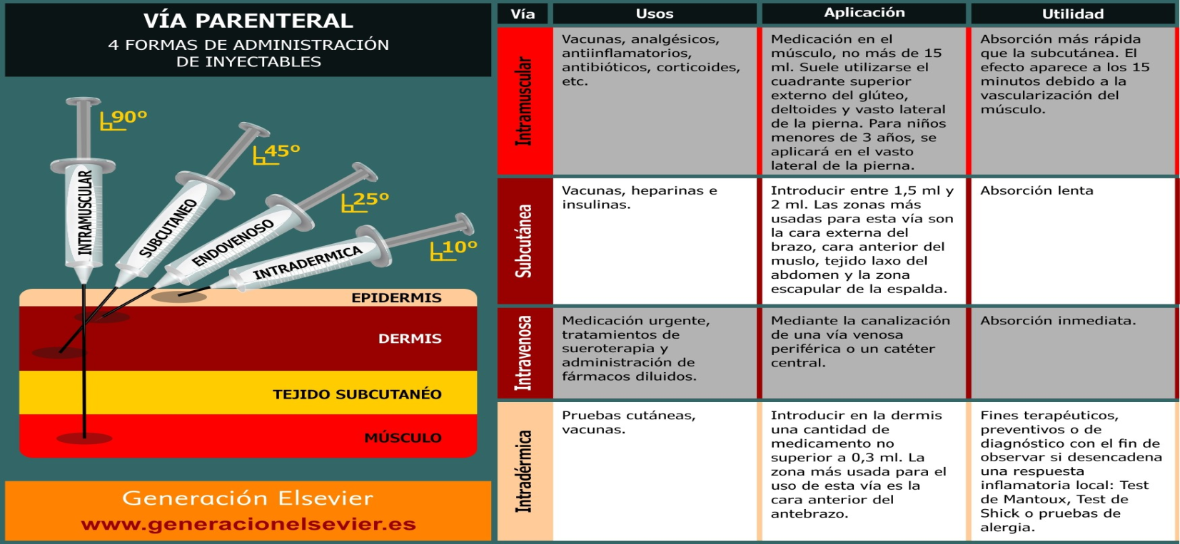

Administración de Medicamentos por Vía Inhalatoria: se administran aerosoles por la nariz o por la boca, pero su finalidad es que lleguen a la vía aérea. Ejemplos: puff nasales u orales.
Administración de Medicamentos por Vía Vaginal: aquí la vía que se utiliza para administrar un medicamento es el canal vaginal. Ejemplos: óvulos vaginales para tratar infecciones locales, o progesterona, para ayudar a retener un embarazo.
Administración de Medicamentos por Vía Oftálmica: la vía de administración es el ojo. Se administra el tratamiento directamente, para atacar el problema de salud en la zona afectada. Ejemplo: colirios (gotas) o ungüentos.
Administración de Medicamentos por Vía Ótica: la vía de administración es el oído, o conducto auditivo interno. Habitualmente se administran medicamentos directamente en el oído, para tratar afecciones del conducto o el tímpano. Ejemplo: gotas antibióticas, gotas analgésicas.
Administración de Medicamentos por Vía Tópica: La vía tópica es la que utiliza la piel y las mucosas para la administración de un fármaco. Ejemplos: cremas, ungüentos, pomadas, gel, entre otros.
ACTIVIDAD:
- Deben continuar con el trabajo de Clasificación de Medicamentos de la clase anterior.
- Ahora, deben tomar los nombres de los medicamentos que pusieron como ejemplo de cada clasificación, e investigar por qué vías éstos pueden ser administrados.

